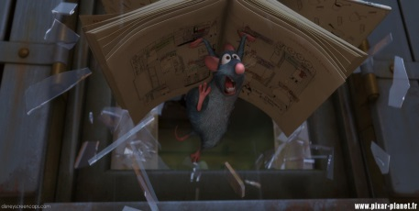 | Rémy : Là... C’est moi. Il est clair qu’il y a quelques petites choses à revoir dans ma vie. Qu’est-ce qui ne va pas ? Primo... Je suis un rat. Autrement dit, la vie est dure. Secundo, j’ai un odorat et un sens du goût extrêmement développés.

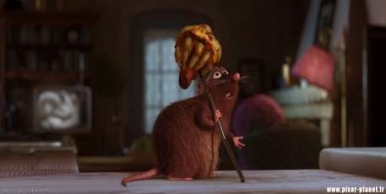 | Rémy : Tu vas voir, avec du safran ce sera parfait. Gusteau ne jure que par le safran.  Emile : Ah très bien, et c’est qui Gusteau ?  Rémy : Le plus grand chef du monde, il a écrit ce livre de recettes.  Emile : Attends attends, tu... tu sais lire ?  Rémy : Oui, enfin niveau CM2.  Emile : Oh c’est pas vrai... et papa il est au courant ?  Rémy : Ahah, on pourrait remplir plusieurs volumes, toute une bibliothèque avec tout ce que papa ne sait pas. Même deux bibliothèques. C’est pour ça que j’ai appris à lire. Mais attention, ça doit rester secret.  Emile : J’aime pas les secrets, et toute cette cuisine, et ces lectures et ces émissions de télé pendant qu’on lit et qu’on cuisine. C’est comme si tu me rendais complice d’un crime et je suis consentant. Pourquoi je suis consentant ?

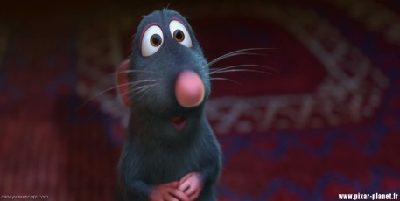 | Gusteau [Voix de la télévision] : Tout ce qui compte, c’est la cuisine.  Rémy : Oh c’est Gusteau, Emile regarde.  Gusteau [Voix de la télévision] : La grande cuisine n’est pas faite pour les timorés. Il faut avoir de l’imagination, de l’audace. Il faut prendre le risque de commettre des erreurs et personne n’a le droit de vous imposer des limites, quelles que soient vos origines, d'où que vous veniez. Votre seule limite, c’est votre âme. C’est la vérité, tout le monde peut cuisiner, mais le véritable génie, n’appartient qu’aux audacieux.  Rémy : C’est de la pure poésie...  Voix à la télévision Malheureusement, cela ne devait pas durer. Le restaurant Gusteau allait perdre une de ses cinq étoiles, à la suite d’une chronique assassine du célèbre critique gastronomique Anton Ego. Ce fut un coup terrible pour Gusteau. Le coeur brisé, il devait décéder peu de temps après, ce qui, conformément à la tradition, entraîna pour le restaurant la perte d’une autre étoile...  Rémy : Gusteau... est mort ?!

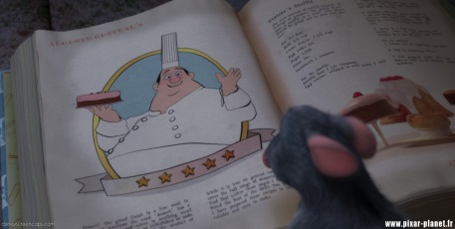 | Gusteau : Si tu es affamé remonte à la surface et regarde autour de toi. Pourquoi restes-tu là à te morfondre ?  Rémy : Ben... je viens de perdre ma famille, tous mes amis, sans doute pour toujours.  Gusteau : Et comment le sais-tu ?  Rémy : Tu es une illustration, dans un livre, pourquoi je parle avec toi ?  Gusteau : Oh tu viens de perdre toute ta famille, tous tes amis. Tu es découragé.  Rémy : Oh oui. Tu es mort !  Gusteau : Ça doit pas t'empêcher de croire à tes rêves. Si tu fais une fixation sur le passé, tu sauras jamais ce que l’avenir te réserve. Remonte à la surface et regarde.

Rémy : Paris.... Quand je pense que pendant tout ce temps j’étais dans les égouts de Paris.

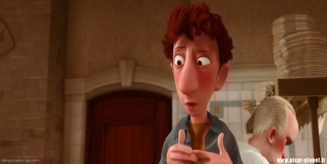 | Larousse : Patron, regardez qui est là. Alfredo Linguini, le fils de Renata. Il a grandi hein ? Vous vous souvenez de Renata, le grand amour de Gusteau.  Skinner : Ah oui... comment allez-vous...  Larousse : Linguini.  Skinner : C’est ça Linguini. C’est gentil de venir nous voir. Et comment va...  Larousse : Renata  Skinner : Ah oui, Renata. Comment va-t-elle ?  Linguini : Bien. Enfin, pas très bien. Elle est euh...  Horst : Elle est morte.  Skinner : Oh... toutes mes ... condoléances.  Linguini : Oh nan mais ça va, elle croyait en la vie éternelle. Alors... elle est servie. Question éternité je veux dire.

Linguini : Oh arrête de me regarder comme ça ! Tu n’es pas le seul à t'être fait piéger ! Ils m’ont demandé de refaire la même recette. Je n’ai pas la moindre prétention, je n’ai jamais voulu être cuisinier, tout ce que je voulais c'était ne pas avoir de problèmes. C’est toi qui a fait le malin avec tous ces aromates ! Qu’est-ce que tu as mis dans cette soupe ? De l’origan... nan ? Quoi alors, du romarin ? C’est un aromate hein le romarin...? Tu n’as pas mis de romarin ? Mais qu’est-ce que tu faisais alors avec tes pattes quand tu faisais tomber les les... Oh... j’en ai besoin de ce boulot. J’en ai perdu tellement. Je ne sais pas faire la cuisine et voilà que maintenant je parle a un rat comme si tu.. Aaaah tu as hoché la tête ? Tu as, tu as hoché la tête ? Tu comprends quand je parle ? Je ne suis pas fou alors !! Hé mais attend un peu, attend... Je n’ai aucun don pour la cuisine c’est ça ? Mais toi... toi oui ? Ça va fais pas le modeste t’es qu’un rat après tout. Je ne sais pas ce que tu as fait mais ils ont adoré. Oui... ça pourrait marcher... Ils ont adoré cette soupe ! Ils ont adoré ta soupe... Est-ce que tu crois que tu pourrais la refaire ? Bon alors je vais te laisser sortir de ce bocal, mais maintenant il faut qu’on soit solidaires d’accord ? Bon bah...

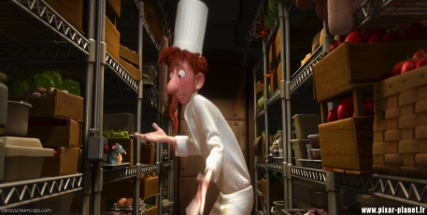 | Linguini : Bon alors, réfléchissons. Toi tu sais faire la cuisine et moi je sais... je sais... faire euh... l’homme. Il faut qu’on mette au point un système pour que j'exécute les gestes que tu veux que je fasse mais sans qu’on s'aperçoive que je travaille sous le contrôle d’un rat. Nan mais écoutez-moi, je suis devenu complètement dingue ! Je suis dans un frigo en train de parler à un rat !  Skinner : Linguini...?  Linguini : Il faut qu’on communique, je ne peux pas être en permanence suspendu à un oui ou à un non.  Skinner : Oh le rat là je l’ai vu !!  Linguini : Un rat ?  Skinner : Oui oui un rat, je l’ai vu à coté de vous ! Mais qu’est-ce que vous faites là ?  Linguini : Euh je me familiarise un peu avec les produits les légumes les...  Skinner : Dehors ! Pas de familiarités avec les légumes dans mon restaurant !!

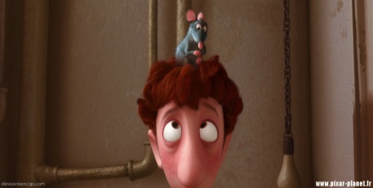 | Rémy : On a échangé un regard et la même idée folle nous est venue...

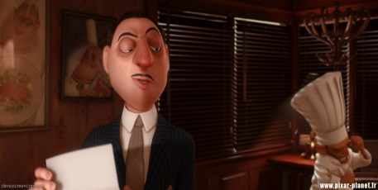 | Talon Labarthe : Et bien, le testament stipule que si au bout d’une période de deux ans après la date du décès aucun héritier ne s’est présenté, tous les actifs de Gusteau reviendront à son sous-chef. Vous.  Skinner : Je sais ce que le testament stipule ! Ce que je veux savoir c’est si cette lettre, si cet imbécile change quelque chose !  Talon Labarthe : Il n’y a pas une très grande ressemblance.  Skinner : Il n’y a aucune ressemblance, aucune ! Ce n’est pas le fils de Gusteau. Gusteau n’a pas eu d’enfants. Il fallait que ça arrive maintenant, le délai prévu dans le testament expire dans un mois ! Et tout d’un coup comme ça ce garçon arrive porteur d’une lettre dans laquelle sa mère qui vient de décéder prétend que Gusteau serait le père de son fils ? C’est très suspect !  Talon Labarthe : Mais le garçon n’est pas au courant ?  Skinner : Elle assure ne jamais lui avoir dit, à Gusteau non plus. Et elle me demande de garder le secret.

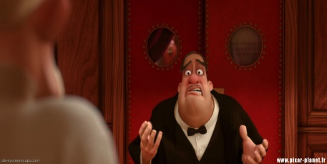 | Mustafa : Un client demande ce qu’il y a de nouveau !  Horst : De nouveau ?  Mustafa : Oui qu’est-ce que je leur dis moi ?  Horst : Qu’est-ce que tu leur as répondu ?  Mustafa : Je leur ai dit que j’allais demander !  Skinner : Qu’est-ce que c’est que ce bavardage ?  Horst : Quelqu’un a demandé ce qu’il y avait de nouveau.  Mustafa : Qu’est-ce que je leur dis ?  Skinner : Qu’est-ce que vous leur avez dit ?  Mustafa : J'ai dit que j'allais demander !

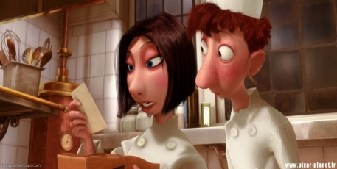 | Skinner : L’occasion est venue de mettre vos talents en pratique Linguini. Une magnifique recette tombée en désuétude. Les ris de veau à la Gusteau. Colette vous aidera.  Colette : Oui chef.  Skinner : Au travail. Vivement. Nos clients ont faim.  Larousse : Vous êtes sûr ? Cette recette était un désastre, Gusteau lui même l’a reconnu.  Skinner : C’est justement le genre de défi qui convient à un jeune chef.  Colette : Ris de veau à la Gusteau. Ris de veau cuit dans une croûte de sel marin aux algues avec des tentacules de sèche, de la purée de cynorhodons, des oeufs d’esturgeon, des champignons japonais, et des anchois au jus de réglisse... Euh celle là je la connaissais pas.

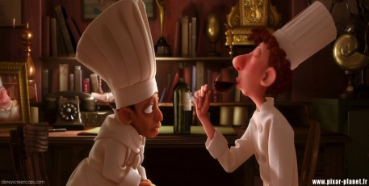 | Skinner : Où avez-vous appris la cuisine Linguini ?  Linguini : La cuisine ?  Skinner : Vous n'allez pas me dire que c'était votre première expérience en cuisine ?  Linguini : Non ça...  Skinner : Je le savais !  Linguini : Non c'était la, deux, trois quatre, cinquième fois ! La première fois c'était lundi. Faut dire qu'avant j'avais déjà sorti les poubelles.  Skinner : Vous avez eu un rat apprivoisé ?  Linguini : Non.  Skinner : Vous avez travaillé dans un laboratoire ?  Linguini : Non.  Skinner : Vous vivez dans un trou à rat peut-être ?  Linguini : Non pas du tout pas du tout !  Skinner : Je suis sûr que vous connaissez un rat ! Y en a partout, ça grouille !  Linguini : Ca grouille ca grouille c'est la fête à la grenouille ! Taratata taratatou ! Eh pourquoi on appelle ça comme ça ?  Skinner : Quoi ?  Linguini : La ratatouille. C’est un ragoût de légume c’est ça ? Pourquoi ils ont appelé ça comme ça ? Quand on baptise un plat tant qu’à faire il faut choisir un nom appétissant. Ratatouille c’est pas du tout appétissant, ça fait penser a un rat, écrabouillé. Un rat écrabouillé c’est pas du tout appétissant ça.

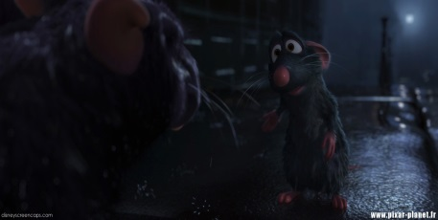 | Rémy : Nan papa, je ne suis pas d’accord. Ce que tu es en train de me dire c’est que l’avenir ne peut pas avoir un autre visage que celui là ?  Django : Oui. Les choses sont ainsi faites. On ne peut pas changer la nature.  Rémy : La nature n’est faite que de changements papa. On peut faire évoluer les choses, chacun à son niveau. Et ça commence le jour où on le décide.  Django : Où vas-tu ?  Rémy : Avec un peu de chance, je vais de l’avant.

Linguini : Vous êtes Aton Ego ?
Ego : Vous êtes lent pour quelqu’un qui veut brûler les étapes.
Linguini : Et vous vous êtes maigre pour quelqu’un qui aime la cuisine.
Ego : Sachez que je n’aime pas la cuisine, mais que je l’adore. Et si je ne suis pas séduit cher monsieur, je recrache le tout ! Je reviendrai donc demain soir avec de grandes espérances. Priez pour que je ne sois pas déçu.

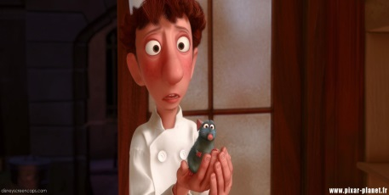 | Linguini : Je sais que ça a l’air insensé mais la vérité aussi quelque fois elle parait folle et pourtant c’est quand même la vérité. Et la vérité c’est que je n’ai pas le moindre talent. Mais ce rat, c’est lui le créateur de tous ces plats, c’est lui le cuisinier, le vrai cuisinier. Il était caché sous ma toque, il guidait tous les gestes, c’est grâce à lui que je peux cuisiner ces plats qui ont enthousiasmé tout le monde et qui ont fait que Ego est assis dans la salle ce soir. Le don que vous m’avez attribué en fait c'était le sien. C’est difficile à croire je sais bien mais vous avez bien cru que je savais faire la cuisine. Écoutez. Ça marche. C’est bizarre mais ça marche. On peut devenir le plus grand restaurant de Paris et ce rat, ce petit chef de génie sera notre guide.

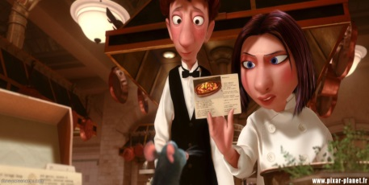 | Colette : Dis-moi ce que ton rat a décidé de servir à Ego ? De la ratatouille ? C’est un peu rustique. Tu es sûr que c’est ça que tu veux servir à Ego ?

Ego [Voix off] : A bien des égards la tache du critique est aisée. Nous ne risquons pas grand chose, et pourtant nous jouissons d’une position de supériorité par rapport a ceux qui se soumettent avec leur travail à notre jugement. Nous nous épanouissons dans la critique négative, plaisante à écrire et à lire. Mais l'amère vérité qu’il faut bien regarder en face c’est que, dans le grand ordre des choses, le met le plus médiocre a sans doute plus de valeur que notre critique qui le dénonce comme tel. Il est pourtant des circonstances où le critique prend un vrai risque. C’est lorsqu’il découvre et défend l’innovation. Le monde est souvent malveillant à l’encontre des nouveaux talents et de la création. Le nouveau a besoin d’amis.
Hier soir j’ai vécu une expérience inédite et dégusté un plat extraordinaire d'une origine singulière s’il en est. Avancer que ce plat et son créateur ont radicalement changé l’idée que je me faisais de la grande cuisine serait peu dire. Ils m’ont bouleversé au plus profond de mon être. Je n’ai jamais fait mystère du mépris que m'inspirait la devise d’Auguste Gusteau "Tout le monde peut cuisiner !". Mais ce n’est qu’aujourd’hui, aujourd’hui seulement que je comprends vraiment ce qu’il voulait dire. Tout le monde ne peut pas devenir un grand artiste, mais un grand artiste peut surgir n’importe où. Il est difficile d’imaginer origine plus modeste que celle du génie qui officie maintenant chez Gusteau et qui est a nos yeux, rien moins que le plus grand cuisinier de France. Je retournerai bientôt chez Gusteau... plus affamé que jamais.

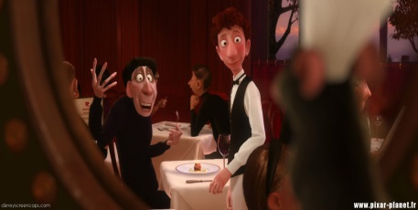 | Linguini : Est-ce qu’il y a un dessert qui vous ferait plaisir ce soir ?  Ego : Vous me faites toujours plaisir.  Linguini : Alors qu’est-ce que je vous sers ?  Ego : Surprenez-moi !

